Microsoft Office User

中期报告

文档名称：中期报告_烫烫烫烫烫

文档描述

|  |  |  |
| --- | --- | --- |
| **文件状态**  **[ ] 草稿**  **[ ] 讨论稿**  **[ ] 正式发布** | **文档类型** | **测试文档** |
| **文件标识** | **TestDoc** |
| **版 本** | **0.5** |
| **作 者** | 王韬懿 |
| **完成日期** | **2016.5.19** |

文档修订

|  |  |  |  |
| --- | --- | --- | --- |
| **版本** | **日期** | **更改人** | **描述(注明修改的条款或页)** |
| 1.0 | 2016.5.19 | 王韬懿 | 加入中期报告部分 |
|  |  |  |  |
|  |  |  |  |
|  |  |  |  |
|  |  |  |  |
|  |  |  |  |
|  |  |  |  |
|  |  |  |  |

**目 录**

一 前言 5

1.1 编写目的 5

1.2 项目背景 5

1.2.1项目名称 5

1.2.2技术体系 5

1.2.3环境配置 5

1.2.4目标用户 5

1.3 项目定义 5

1.4 参考资料 6

二 产品描述 6

2.1 系统描述 6

2.2 系统功能 7

2.3 系统性能 7

2.3.1 时间特性 7

2.3.2 适应性 7

三 测试计划 7

3.1 测试目标 7

3.2 人员分工 8

3.3 测试计划 9

3.4测试阶段 10

3.4.1 搭建测试环境 10

3.4.2 单元测试 10

3.4.3 集成测试 11

3.4.4 系统测试 12

3.4.5 文档验证 12

3.4.6 测试评审 13

3.5测试规范性 13

3.5.1测试流程规范性 13

3.5.2测试计划规范性 13

3.5.3测试用例规范性 13

3.5.4缺陷管理规范性 14

3.6缺陷定义 14

3.7风险管理 14

3.7.1风险管理步骤 14

3.7.2风险及应对策略 15

四 测试内容及方法 15

4.1测试方法 15

4.2测试内容 15

4.2.1个人中心模块 16

4.2.2数据分类模块 16

4.2.3回收站模块 16

4.2.4权限模块 16

4.3安全可靠性测试 16

4.4易用性测试 17

4.5速度测试 17

4.6可扩展性测试 17

4.7回归测试 17

4.8兼容性测试 17

4.9数据库测试 17

4.10文档检查 18

4.11代码评审 18

# 一 前言

## 1.1 编写目的

测试是软件工程中必不可少的一项，软件质量的保证必须通过测试实现，在实际工程中，测试本身就是一项耗时耗力的大工程，测试本身必须要有计划才能保证在最低的成本支出下实现最优配置，保证项目的质量。本文档为烫烫烫烫小组对《内容管理系统》项目测试的中期报告。

## 1.2 项目背景

## 1.2.1项目名称

内容管理系统

## 1.2.2技术体系

Thinkphp等。

## 1.2.3环境配置

Phpstudy环境。

## 1.2.4目标用户

(1)内容管理系统成员

(2)任课教师单老师及其助教

(3)其他人员

## 1.3 项目定义

|  |  |  |
| --- | --- | --- |
| 序号 | 项目定义 | 含义 |
| 1 | 成本效率 | 效率产出与成本的比值 |

## 1.4 参考资料

|  |  |  |  |
| --- | --- | --- | --- |
| 序号 | 资料名称 | 作者 | 来源 |
| 1 | 内容管理系统说明文档 | ------ | 项目内部资产 |
| 2 | 测试计划5 | Running Man 小组 | 项目内部资产 |
| 3 | 测试计划6 | 易泳 | 项目内部资产 |
| 4 | 测试计划有关内容 | ------ | 百度百科 |

# 二 文档检查

目前我们对《内容管理系统》的文档已经进行了全面的检查，主要发现的问题如下：

|  |  |  |  |  |
| --- | --- | --- | --- | --- |
| 序号 | 检查内容 | 是 | 否 | 备注 |
| 文档完整性 | | | | |
| 1 | 需求文档 |  |  | 无该文档 |
| 2 | 概要设计 |  |  | 无该文档 |
| 3 | 详细设计 |  |  | 无该文档 |
| 4 | 数据库设计 |  |  | 无该文档 |
| 需求内容 | | | | |
| 5 | 系统是否有合法的流程说明 |  |  |  |
| 6 | 对输入操作的限定说明 |  |  |  |
| 7 | 对各个模块系统的响应时间说明 |  |  |  |
| 8 | 是否制定系统的成败标准 |  |  |  |
| 9 | 是否对有不可避免的错误作说明 |  |  |  |
| 10 | 是否对不可避免的错误提出了解决方案 |  |  |  |
| 文档格式 | | | | |
| 11 | 系统是否有格式文档 |  |  |  |
| 12 | 文档中是否出现严重的字词句错误 |  |  |  |
| 13 | 文档的格式是否容易阅读 |  |  |  |
| 文档质量 | | | | |
| 11 | 需求和实际系统是否出现严重的偏差 |  |  |  |
| 12 | 需求是否有足够的配图说明 |  |  |  |

# 三 发现的问题

## 3.1 用户行为模块

## 3.3.1.1 测试用例4

* ID:4
* 测试项：启用行为
* 环境要求

|  |  |  |
| --- | --- | --- |
| 环境 | 项目 | 要求 |
| 硬件环境 | 内存 | >1G |
| CPU | Intel I3以上系列 |
| 硬盘容量 | >10G |
| 软件环境 | 操作系统 | Ubuntu/Mac os x |
| PHP运行环境 | PHP 5.5.26 |
| 服务器 | Nginx 1.8.0 |
| 数据库 | Mysql 5.6.24 |

* 参考文档：需求规格说明书
* 优先级：高
* 父用例：0
* 输入数据或前提:无

前提:无

* 具体步骤描述

1. 选择一个行为
2. 点击启用按钮

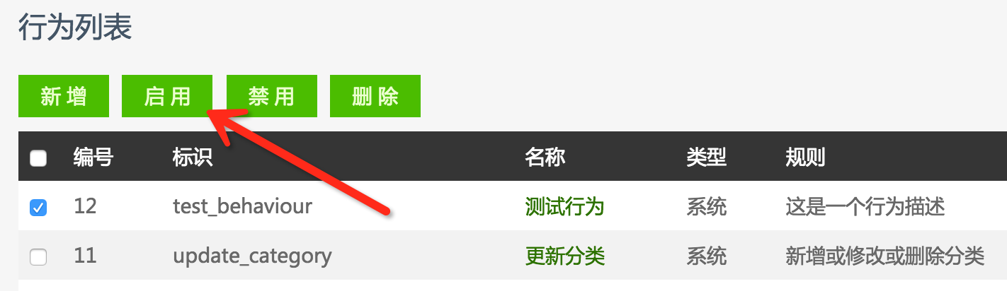

* 期望结果：启用成功
* 测试结果：启用失败

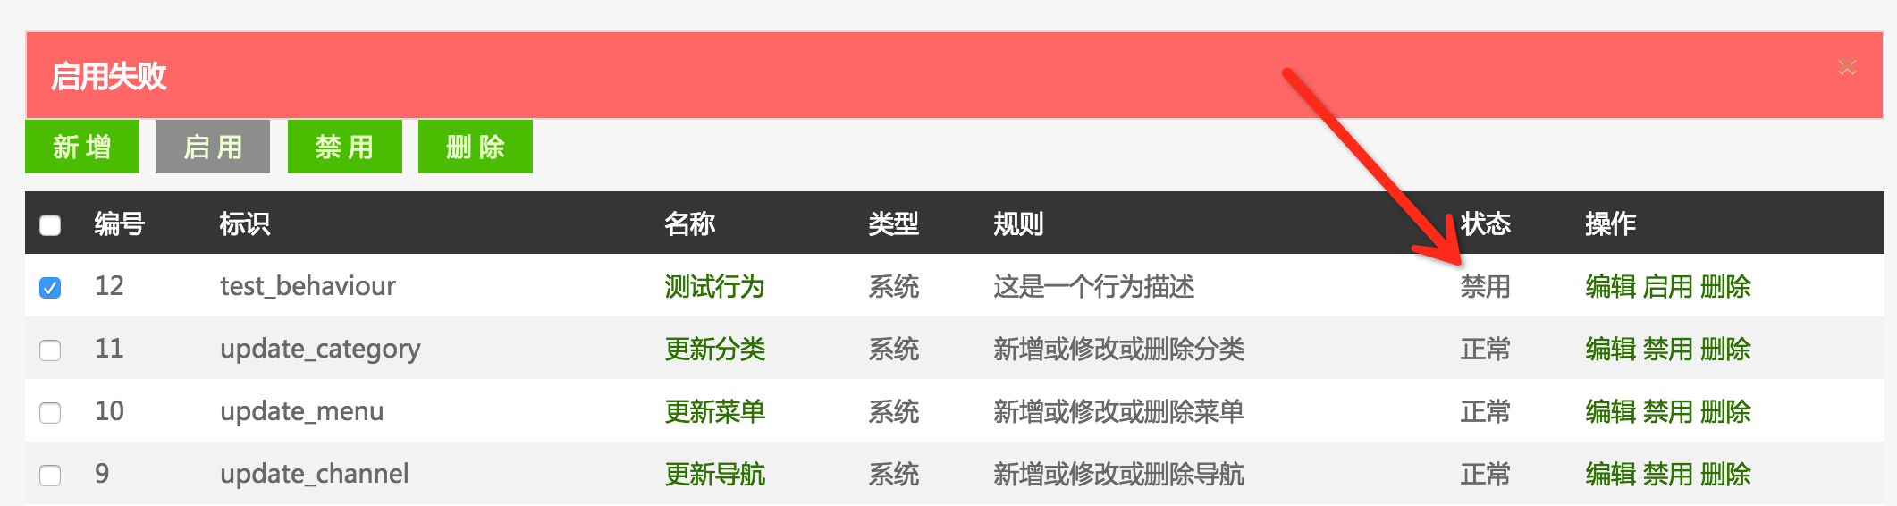

## 3.3.1.2 测试用例5

* ID:5
* 测试项：删除行为
* 环境要求

|  |  |  |
| --- | --- | --- |
| 环境 | 项目 | 要求 |
| 硬件环境 | 内存 | >1G |
| CPU | Intel I3以上系列 |
| 硬盘容量 | >10G |
| 软件环境 | 操作系统 | Ubuntu/Mac os x |
| PHP运行环境 | PHP 5.5.26 |
| 服务器 | Nginx 1.8.0 |
| 数据库 | Mysql 5.6.24 |

* 参考文档：需求规格说明书
* 优先级：高
* 父用例：0
* 输入数据或前提:无

前提:无

* 具体步骤描述

1. 选择一个行为
2. 点击删除按钮

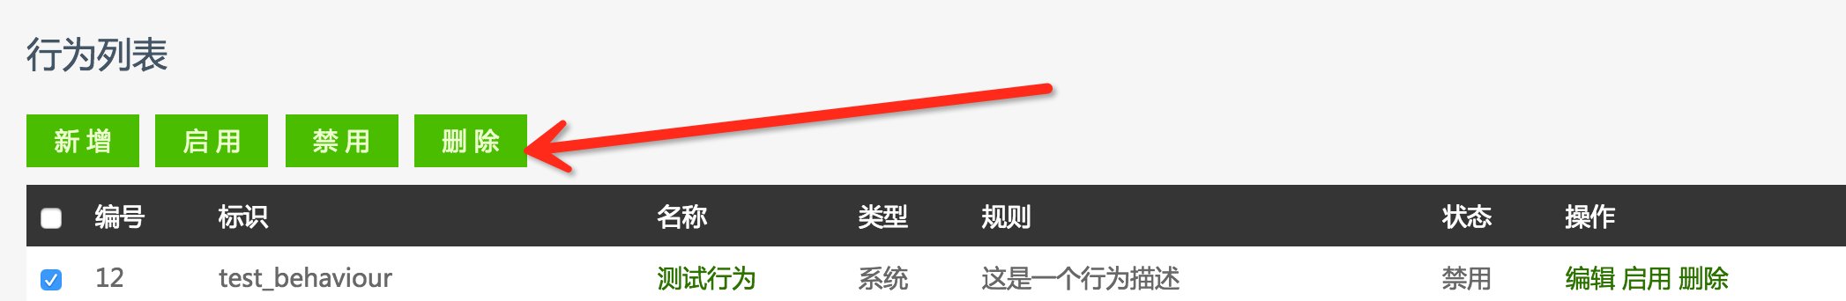

* 期望结果：删除成功
* 测试结果：删除失败

